视频P183〜P187：https://www.bilibili.com/video/BV1jY411b73f?p=183

广度、深度优先遍历采用邻接矩阵存储时间复杂度为$O\left(n^{2}\right)$，
广度、深度优先遍历采用邻接表存储时间复杂度为$O\left(n+e\right)$。
（其中n为顶点数，e为边数）

使用队列对图进行广度优先遍历

图的遍历
邻接矩阵和邻接表是图（网）的两种基本存储结构，对于具有$n$个顶点、$e$条边的图，（59） 。（2009年下半年）
（59） A. 进行深度优先遍历运算所消耗的时间与采用哪一种存储结构无关
B. 进行广度优先遍历运算所消耗的时间与采用哪一种存储结构无关
C. 采用邻接表表示图时，查找所有顶点的邻接顶点的时间复杂度为$\text{O}(n*e)$
D. 采用邻接矩阵表示图时，查找所有顶点的邻接顶点的时间复杂度为$\text{O}(n^{2})$

以下关于图的遍历的叙述中，正确的是 （61） 。（2016年上半年）
（61） A. 图的遍历是从给定的源点出发对每一个顶点仅访问一次的过程
B. 图的深度优先遍历方法不适用于无向图
C. 使用队列对图进行广度优先遍历
D. 图中有回路时则无法进行遍历

以下关于无向连通图G的叙述中，不正确的是 （60） 。（2017年下半年）
（60） A. G中任意两个顶点之间均有边存在
B. G中任意两个顶点之间存在路径
C. 从G中任意顶点出发可遍历图中所有顶点
D. G的邻接矩阵是对称矩阵

对有n个结点，e条边且采用数组表示法（即邻接矩阵存储）的无向图进行深度优先遍历，时间复杂度为 （61） 。（2018年上半年）
（61） A. $\text{O}\text{(}{\text{n}}^{\text{2}}\text{)}$ B. $\text{O(}{\text{e}}^{\text{2}}\text{)}$ C. $\text{O(n}+\text{e)}$ D. $\text{O(n}*\text{e)}$

图G的邻接矩阵如下图所示（顶点依次表示为v0、v1、v2、v3、v4、v5），G是 （60） 。对G进行广度优先遍历（从v0开始），可能的遍历序列为 （61） 。（2018年下半年）
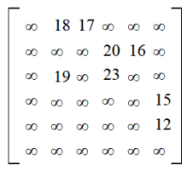
（60） A. 无向图 B. 有向图 C. 完全图 D. 强连通图
（61） A. v0、v1、v2、v3、v4、v5 B. v0、v2、v4、v5、v1、v3
C. v0、v1、v3、v5、v2、v4 D. v0、v2、v4、v3、v5、v1

某有向图如下所示，从顶点v1出发对其进行深度优先遍历，可能能得到的遍历序列是 （60） ;从顶点v1出发对其进行广度优先遍历，可能得到的遍历序列是 （61） 。（2020年下半年）
①v1 v2 v3 v4 v5
②v1 v3 v4 v5 v2
③v1 v3 v2 v4 v5
④v1 v2 v4 v5 v3
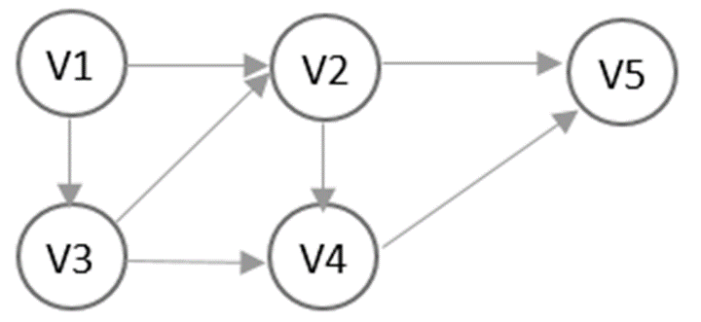
（60） A. ①②③ B. ①③④ C. ①②④ D. ②③④
（61） A. ①② B. ①③ C. ②③ D. ③④

